Организация дополнительной остановки маршрута автобуса Т32 у станции метро «Сокольники» невозможна
03.12.2020
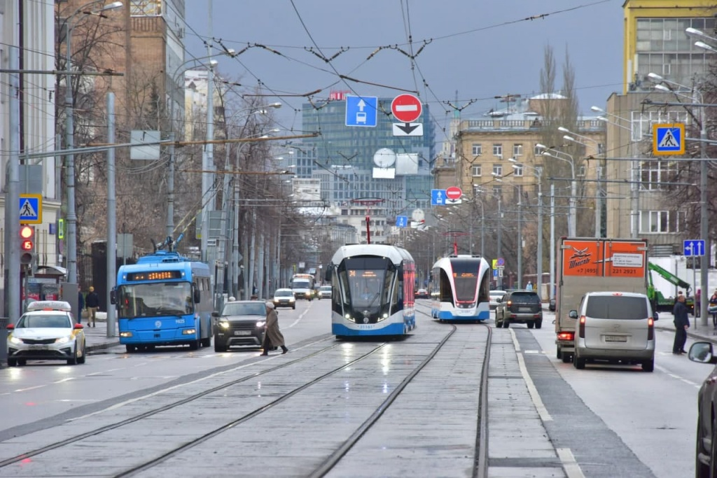
Организовать остановку маршрута автобуса № Т32 у дома № 31 по Русаковской улице невозможно, потому что автобусам этого маршрута для следования по своей трассе требуется левый поворот с Русаковской улицы на улицу Гастелло. Перестроение из крайнего ряда от остановки в крайний левый ряд для поворота налево на трехполосной проезжей части с интенсивным движением может привести к аварийным ситуациям.
— В связи со строительством пересадочного узла между проектируемой станцией «Стромынка» Большой кольцевой линии метро и действующей станицей «Сокольники» с 17 ноября 2020 года на время строительства остановка «Метро Сокольники» по Русаковской улице при следовании в центр перенесена. Если ранее она была у вестибюля станции метро, то сейчас ее перенесли немного вперед и совместили с действующей одноименной остановкой автобусов № 14 и 41 около дома № 31 по Русаковской улице. Для маршрута автобуса № Т32 — на улицу Гастелло и совмещена с действующей остановкой «1-я Сокольническая улица» у дома № 22 по Русаковской улице,- рассказали в Мосгортранс.
Автор фото: Денис Афанасьев

Адрес страницы: http://sokolniki.mos.ru/presscenter/news/detail/9496280.html
Управа района Сокольники города Москвы

